2022年三亚理工职业学院单独招生报名表

姓名 |  |  |  |  |  | 性别 |  |  | 民族 |  |  |  |  |  | 照片（一寸蓝底照）
身份证号码 |  |  |  |  |  |  |  |  |  |  |  |  |  |  | 照片（一寸蓝底照）
政治面貌 |  |  | 籍贯 |  |  |  |  | 户籍所在地 |  |  |  |  |  |  | 照片（一寸蓝底照）
毕业学校 |  |  |  |  |  |  |  | 毕业时间 |  |  |  |  |  |  | 照片（一寸蓝底照）
就读专业班级（高中/中职）
考生类别 | 城镇应届（ ） 城镇往届（ ） 农村应届（ ） 农村往届（ ）
毕业类别 | 普通高中（ ） 中专/中职（ ） 其他同等学历（ ）
考生来源 | 退役军人（ ） 下岗失业人员（ ） 农民工（ ） 新型职业农民（ ） 其他（ ）
退役军人  （填写） | 入伍时间 |  |  |  |  | 服役年限 |  |  |  | 入伍地
退役军人  （填写） | 退役时间 |  |  |  |  | 自主就业或安置就业（选填） |  |  |  | 部队  驻地
报考学校 | 三亚理工职业学院
报考专业
联系电话 |  |  |  |  |  |  | 紧急联系电话（家属）1
本人微信号 |  |  |  |  |  |  | 紧急联系电话（家属）2
教育经历 | 就读学校 |  |  |  |  |  |  |  |  |  |  |  | 起止时间
教育经历 | 中专或高中
教育经历 | 初中
邮寄地址 |  |  |  |  |  |  |  |  |  |  | 邮编
以下信息从业人员填写
从业单位 |  |  |  |  |  |  |  |  |  | 从业时间
考生承诺 |  | 以上信息真实、客观，如果有弄虚作假行为，愿意接受相应处罚
考生签名 |  |  |  |  |  |  | 审核人签名

网址：www.ucsanya.com 联系电话：400-887-3005或0898-88350000
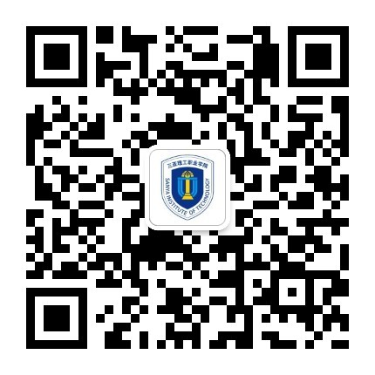
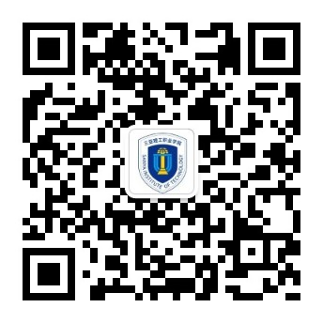

学校官方公众号 招就处公众号 学校抖音号 招就处抖音号

